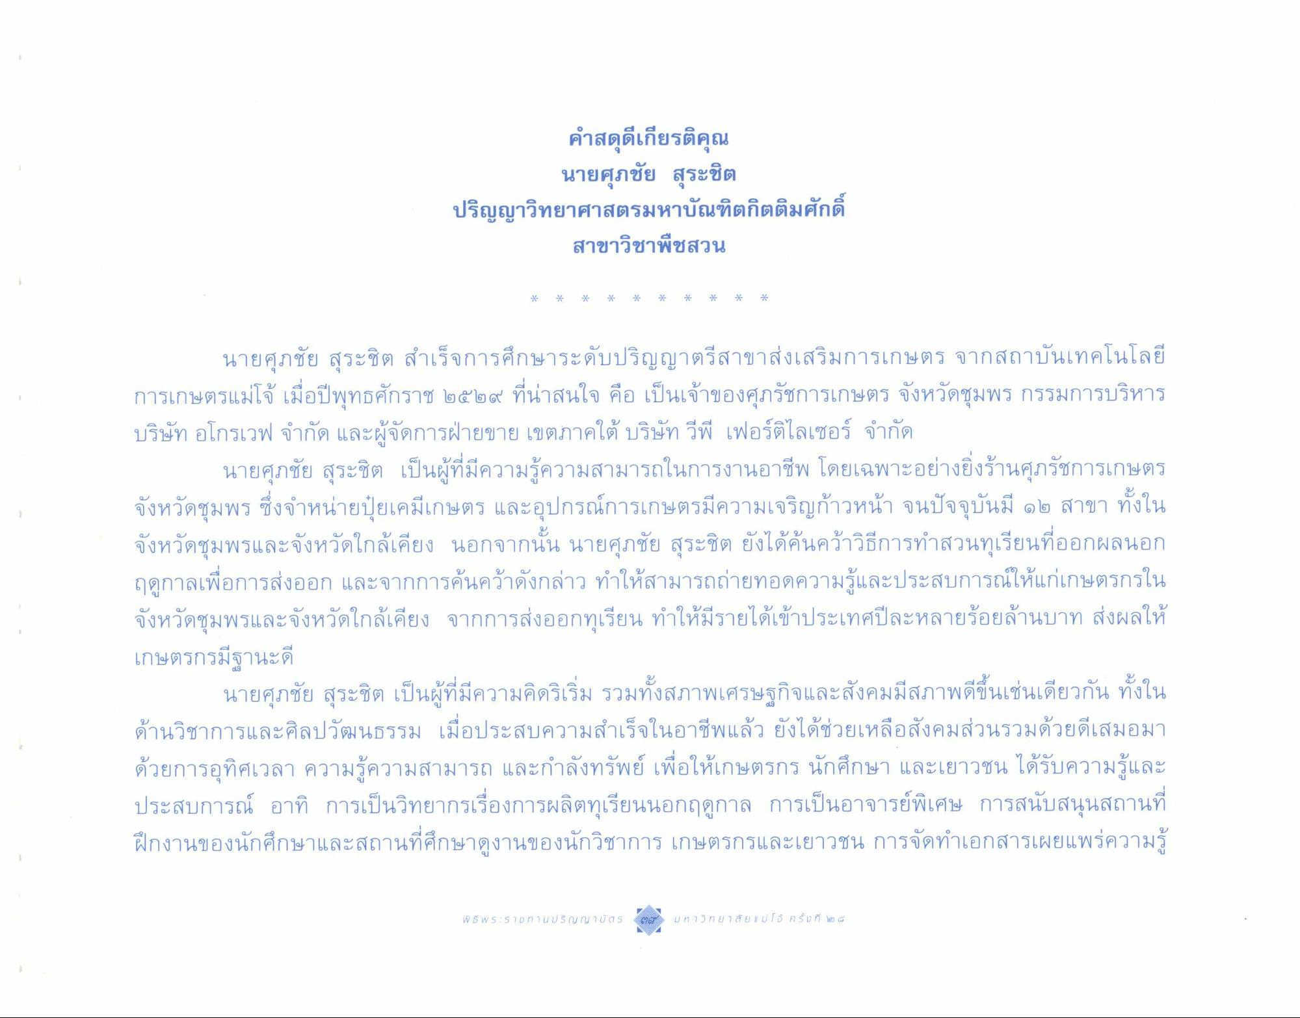
คําสดุดีเกียรติคุณ
นายศุภชัย สุระซิต
ปริญญาวิทยาศาสตรมหาบัณฑิตกิตติมศักดิ์ สาขาวิชาพืชสวน
นายศุภชัย สุระชิต สําเร็จการศึกษาระดับปริญญาตรีสาขาส่งเสริมการเกษตร จากสถาบันเทคโนโลยี การเกษตรแม่โจ้ เมื่อปีพุทธศักราช ๒๕๒๙ ที่น่าสนใจ คือ เป็นเจ้าของศุภรัชการเกษตร จังหวัดชุมพร กรรมการบริหาร บริษัท อโกรเวฟ จํากัด และผู้จัดการฝ่ายขาย เขตภาคใต้ บริษัท วีพี เฟอร์ติไลเซอร์ จํากัด
นายศุภชัย สุระชิต เป็นผู้ที่มีความรู้ความสามารถในการงานอาชีพ โดยเฉพาะอย่างยิ่งร้านศุภรัชการเกษตร จังหวัดชุมพร ซึ่งจําหน่ายปุ๋ยเคมีเกษตร และอุปกรณ์การเกษตรมีความเจริญก้าวหน้า จนปัจจุบันมี ๑๒ สาขา ทั้งใน จังหวัดชุมพรและจังหวัดใกล้เคียง นอกจากนั้น นายศุภชัย สุระชิต ยังได้ค้นคว้าวิธีการทําสวนทุเรียนที่ออกผลนอก ฤดูกาลเพื่อการส่งออก และจากการค้นคว้าดังกล่าว ทําให้สามารถถ่ายทอดความรู้และประสบการณ์ให้แก่เกษตรกรใน จังหวัดชุมพรและจังหวัดใกล้เคียง จากการส่งออกทุเรียน ทําให้มีรายได้เข้าประเทศปีละหลายร้อยล้านบาท ส่งผลให้ เกษตรกรมีฐานะดี
นายศุภชัย สุระชิต เป็นผู้ที่มีความคิดริเริ่ม รวมทั้งสภาพเศรษฐกิจและสังคมมีสภาพดีขึ้นเช่นเดียวกัน ทั้งใน ด้านวิชาการและศิลปวัฒนธรรม เมื่อประสบความสําเร็จในอาชีพแล้ว ยังได้ช่วยเหลือสังคมส่วนรวมด้วยดีเสมอมา ด้วยการอุทิศเวลา ความรู้ความสามารถ และกําลังทรัพย์ เพื่อให้เกษตรกร นักศึกษา และเยาวชน ได้รับความรู้และ ประสบการณ์ อาทิ การเป็นวิทยากรเรื่องการผลิตทุเรียนนอกฤดูกาล การเป็นอาจารย์พิเศษ การสนับสนุนสถานที่ ฝึกงานของนักศึกษาและสถานที่ศึกษาดูงานของนักวิชาการ เกษตรกรและเยาวชน การจัดทําเอกสารเผยแพร่ความรู้

